
משרד הביטחון, סיור בכירים:
לטרון ~ שער הגיא ~ירושלים

יום שלישי, 30 ביוני 2020 ~ ח' תמוז תש"ף

וַיִּבֶן עֻזִּיָּהוּ מִגְדָּלִים בִּירוּשָׁלִַם, עַל שַׁעַר הַפִּנָּה וְעַל שַׁעַר הַגַּיְא וְעַל-הַמִּקְצוֹעַ; וַיְחַזְּקֵם:
) ספר דברי הימים ב', פרק כ"ו, פסוק ט')

ירושלים במצור ?

תוכנית וסדר יום:
- 08:00 – התכנסות בכרמי יוסף לארוחת בוקר
- 08:45 – נסיעה ללטרון – פארק קנדה
- 09:00 – ירושלים בתש"ח במצור, הכיצד ? אז למה להתחיל בלטרון ?
- 09:30 – סיור רכוב, ג'יפים , בהרי יהודה המערביים:
- נחל אילון, רכס המשלטים, מערת נטיפים, נחל כפירה.
- מפגש עם ירדני בכפר קטנה וסיפור על ספר תורה עתיק.
- ביקור בבית העלמין בקריית ענבים.
- באב אל וואד נא זכור את שמותינו.
- אפשרות להגעה לביר נבאלה לבית של מבצע נחשון וקסמן, 14 אוקטובר 1994.
- 14:00 – ארוחת צהריים ? מקום ומיקום בהמשך.
- 15:30 – הרצאה ? איש רוח / כלכלה ואתגרים / ? בהמשך
- 18:00 -חזרה ללטרון.

~ סיור פורה ומוצלח ~
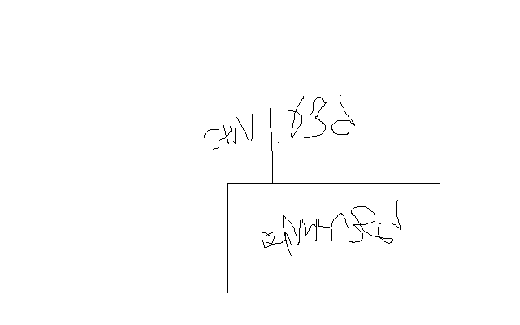

נצ"מ דימ' גדעון מור
ג - מ ידע

